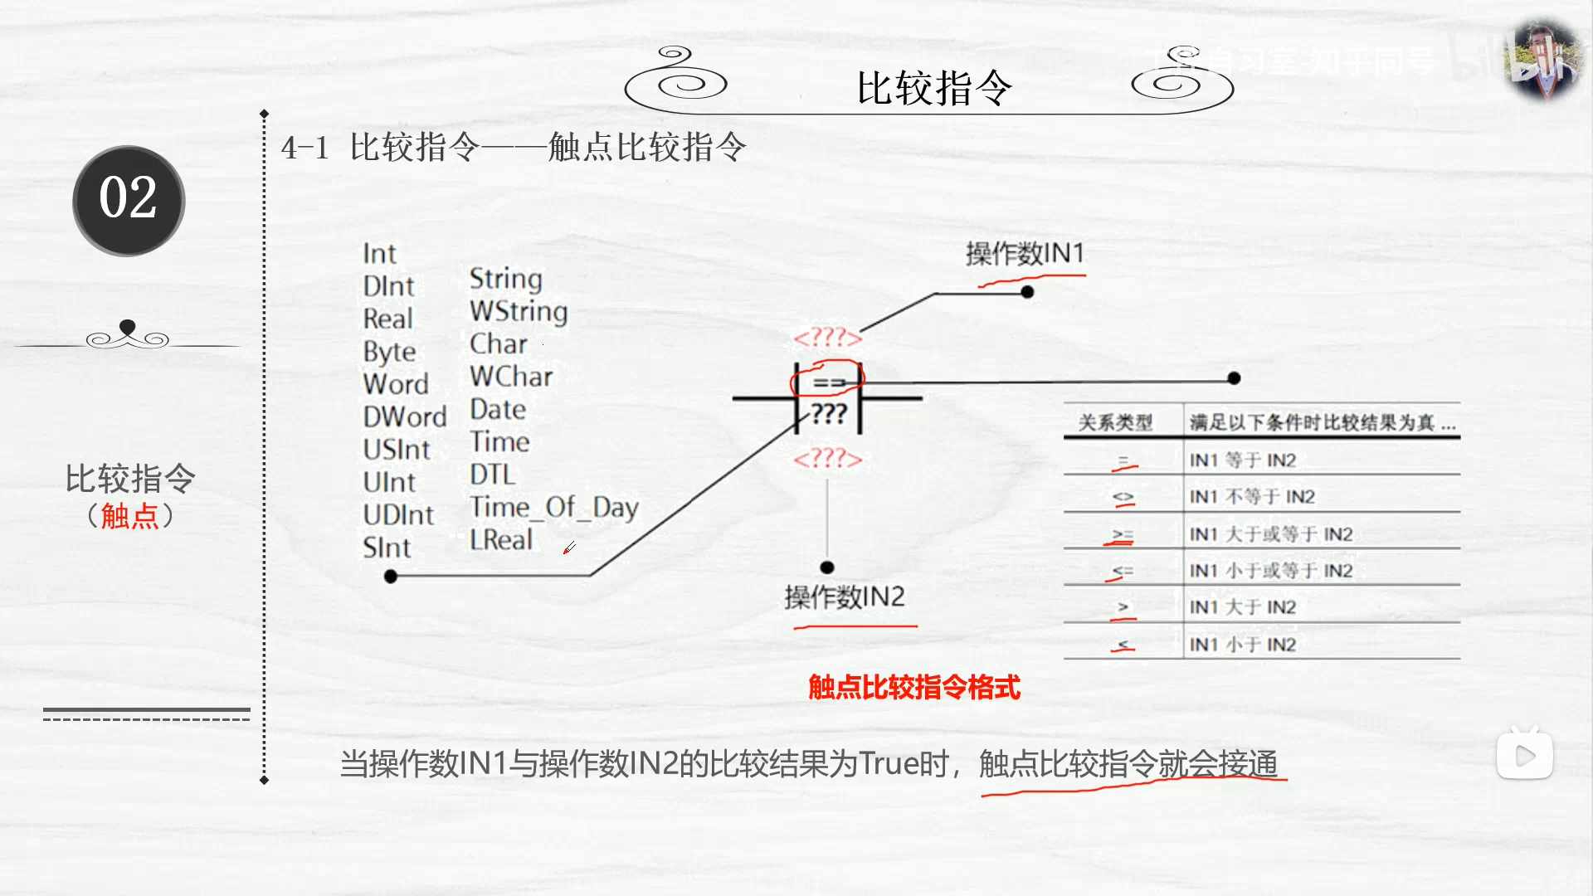

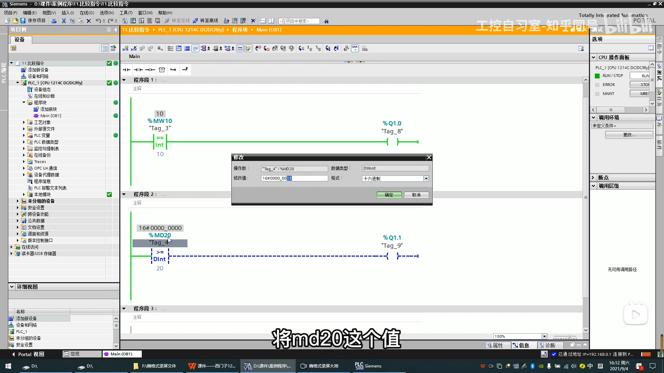

当我们使用触点比较指令之后，可能要需要我们选择，比较数据的整数类型，当我们在修改其比较值时，选择十进制方便我们记录。

范围比较指令，第一种在范围类，则输出为1

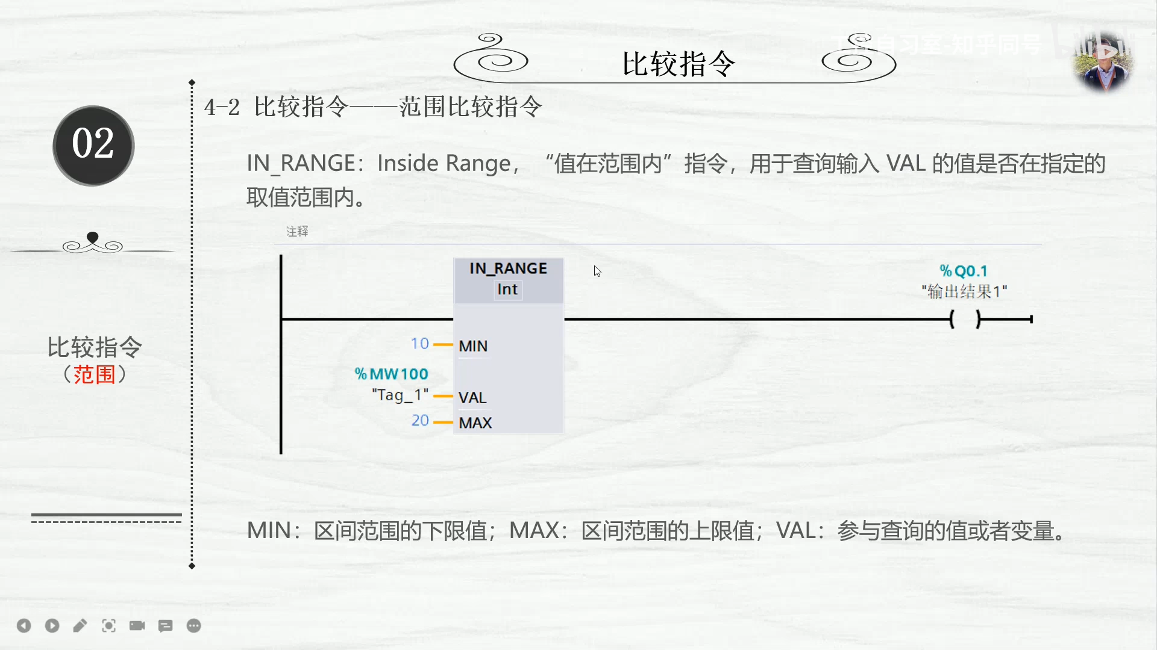

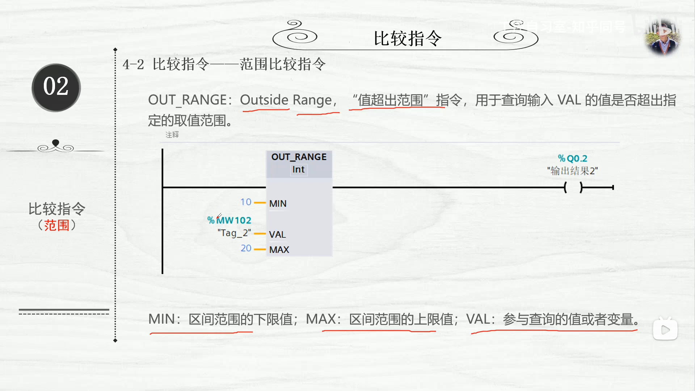

第二种，则是要超出范围内，则输出

对于范围的比较指令，还可以用在时间这个 范围内。当然要用时间的表示方式去，给定范围